generators/rocket-chip/src/main/scala/rocket下面保存着rocket的源scala代码
generators/gemmini/src/main/scala/gemmini下面保存着gemmini的源scala代码

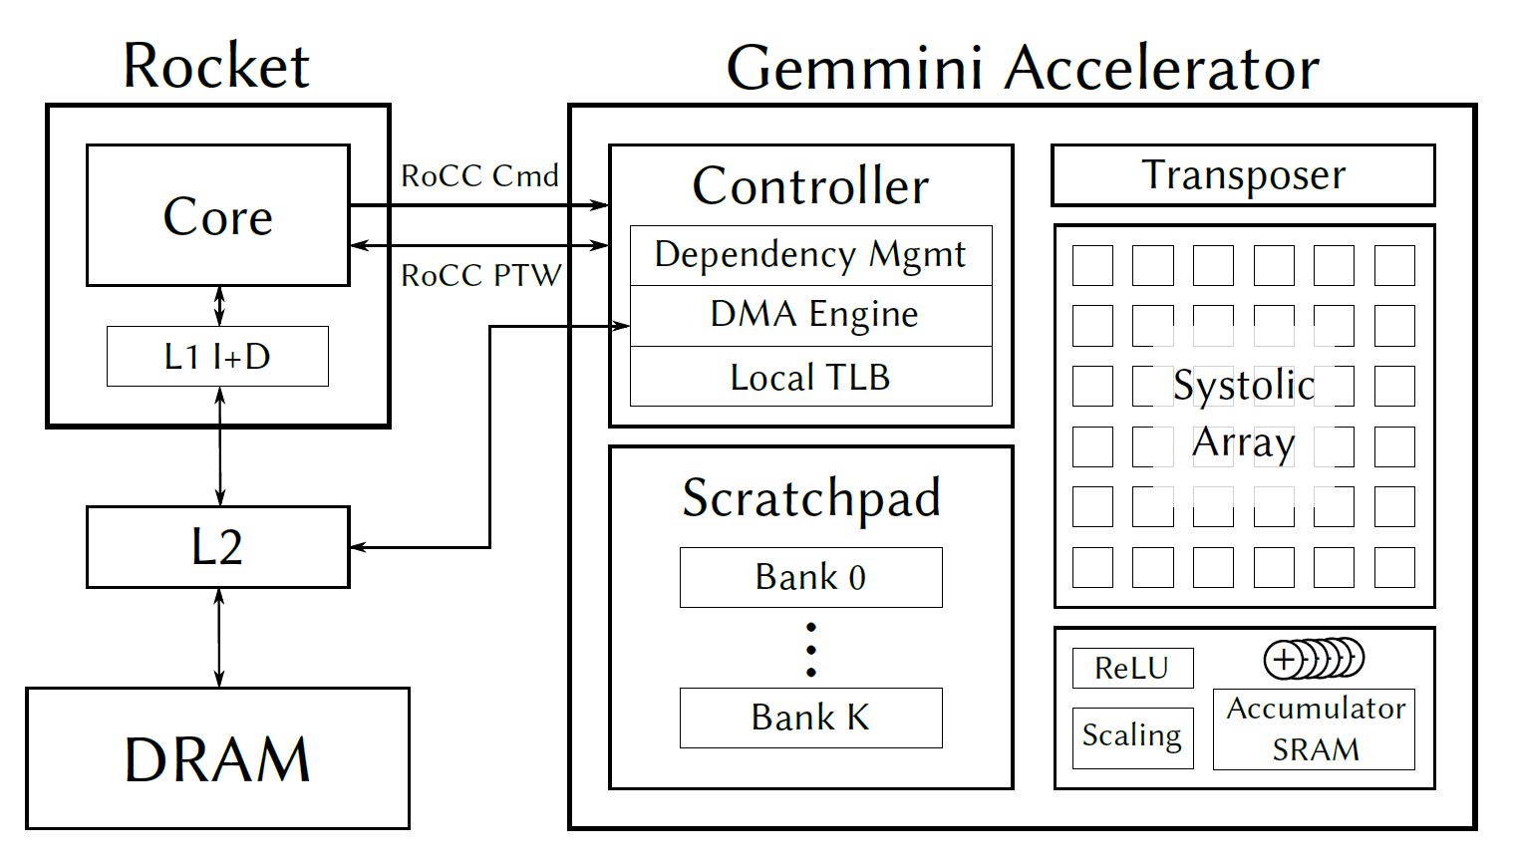
the matrix multiplication support both output-stationary and weight-stationary dataflows, which programmers can pick between at runtime. However, the dataflow can also be hardened at elaboration time.
The systolic array's inputs and outputs are stored in an explicity managed scratchpad, made up of banked SRAMs
The DMA engine can also tranfer data directly between the accumulator and main memory, which is often necessary to load in biases.

Major Components
Gemmini is a decoupled access/execute architecture, which means that "memory-access" and "execute" instructions happen concurrently, in different regions of the hardware. We divide the hardware broadly into three "controllers": one for "execute" instructions, another for "load" instructions, and a third for "store" instructions. Each of these controllers consume direct ISA commands from the programmer, decode this commands, and execute them, while sharing access to the scratchpad and acccumulator SRAMs.

Scratchpad and Accumulator
WS数据流的流程：
我们可以把你描述的过程拆解为三个精准的技术步骤，结合文档中的细节来验证你的说法：
### 1. 累加（Accumulation）：将部分和存储在 ACC 中

**你的说法**：“将部分和存储在 ACC 中”
**文档验证**：

* 是的。在权重固定（WS）模式下，脉动阵列输出的结果（部分和）会被写入累加器（Accumulator）。
* **原因**：WS 模式下输出的中间结果通常需要高精度（`accType`，如 32 位），而 Scratchpad 只能存储低精度（`inputType`，如 8 位），所以必须存入 ACC。

### 2. 迭代（Tiling/Looping）：与之前的部分和相加

**你的说法**：“将接下来一块的部分和与之前的部分和相加”
**文档验证**：

* 完全正确。Gemmini 的 Accumulator 拥有内置的加法器，支持“原地累加”（In-place accumulations）。
* **如何实现**：
* **硬件层面**：通过设置写入地址的 **Bit 30** 为 `1`，告诉硬件“不要覆盖（Overwrite），要在原地址数据基础上进行累加（Accumulate）”。
* **软件层面**：在使用 `gemmini_loop_ws` 等循环指令时，有一个参数叫 `ex_accumulate`，就是用来控制这一行为的，确保大矩阵的不同分块（Tiles）能正确合并。

### 3. 量化回写（Quantization & Write-back）：读取到 SP 中

**你的说法**：“当完成整层的计算时，将 ACC 中的数据重新读取到 SP 中”
**文档验证**：

* 是的，但这中间包含了一个隐含的关键步骤：**量化/缩放（Scaling）**。
* 因为 Scratchpad 的带宽和存储单元是为 `inputType`（如 8-bit）设计的，而 ACC 里是 `accType`（如 32-bit）。
* 当你要把数据从 ACC 搬回 SP 时，硬件会自动执行一个缩放操作（通常是乘以一个 float32 的缩放因子然后截断），将其从 32 位降维到 8 位。
* **如何实现**：通过设置读取地址的 **Bit 29** 为 `0`，告诉硬件“读取时请进行缩放（Scale down）”，而不是原样读取。

---

### 总结：一个标准的 WS 模式生命周期

| 步骤 | 动作 | 数据流向 | 关键机制 |
| --- | --- | --- | --- |
| **1. 计算第一块** | `matmul.compute` | Array ACC | 写入 ACC，覆盖旧数据（Bit 30 = 0） |
| **2. 计算后续块** | `matmul.compute` | Array ACC | **原地累加**（Bit 30 = 1） |
| **3. 层结束** | `mv` (Move) | ACC SP | **读取并量化**（Bit 29 = 0），32bit 8bit |
| **4. 下一层开始** | `matmul.compute` | SP Array | 此时 SP 中的数据已准备好作为下一层的输入 |

所以，你的理解完全符合 Gemmini 的设计哲学：利用 ACC 处理高精度的中间累加，利用 SP 处理层与层之间的高效低精度传输。

